**República Bolivariana de Venezuela**

**Ministerio del Poder Popular para la Educación Universitaria**

**Ciencia y Tecnología**

**Universidad Politécnica Territorial del Estado Mérida “Kléber Ramírez”**

**Estado Mérida - Núcleo Tucaní**

**Programa Nacional de Formación en Informática**

**IMPLEMENTAR UN SISTEMA AUTOMATIZADO PARA EL REGISTRO Y CONTROL DEL DEPARTAMENTO DE ESTADÍSTICA DE SALUD DEL HOSPITAL ANTONIO JOSÉ UZCÁTEGUI**

**TUTOR(ES) ACADÉMICO: AUTORES:**

**Ing. Fandiño Elsa Mancilla Daniel C.I. 27.668.711**

**Ing. Berrios Francisco Sánchez Franyer C.I. 28.072.391**

**Ing. Navarro Emerson Lázaro Jenifer C.I. 29.794.519**

**Tucaní, marzo del 2025**

**República Bolivariana de Venezuela**

**Ministerio del Poder Popular para la Educación Universitaria**

**Ciencia y Tecnología**

**Universidad Politécnica Territorial del Estado Mérida “Kléber Ramírez”**

**Estado Mérida - Núcleo Tucaní**

**Programa Nacional de Formación en Informática**

**IMPLEMENTAR UN SISTEMA AUTOMATIZADO PARA EL REGISTRO Y CONTROL DEL DEPARTAMENTO DE ESTADÍSTICA DE SALUD DEL HOSPITAL ANTONIO JOSÉ UZCÁTEGUI**

**AUTORES:**

**Mancilla Daniel C.I. 27.668.711**

**Sánchez Franyer C.I. 28.072.391**

**Lázaro Jenifer C.I. 29.794.519**

**TUTOR(ES) ACADÉMICO:**

**Ing. Fandiño Elsa**

**Ing. Berrios Francisco**

**Ing. Navarro Emerson**

**Tucaní, marzo del 2025**

RESÚMEN

En la actualidad, la automatización de procesos es esencial para optimizar la eficiencia y seguridad en la gestión de datos. En el contexto hospitalario, donde la información es clave para la toma de decisiones, este proyecto busca desarrollar un sistema automatizado para el departamento de estadística de salud del Hospital Antonio José Uzcátegui en Tucaní, Venezuela. Reemplazando los registros manuales, el sistema mejorará la recopilación de datos, la generación de reportes y la confidencialidad de la información mediante tecnologías web y bases de datos. Basado en metodologías estructuradas como RUP y el marco lógico, el sistema garantizará procesos más ágiles y precisos. Su implementación beneficiará al personal del departamento de estadística de salud, facilitando el manejo de información y optimizando la gestión de recursos, lo que contribuirá a una administración más eficiente y sostenible dentro del hospital.

**Palabras claves:** Automatización, gestión de datos, hospitalario, estadística y eficiencia

# ÍNDICE GENERAL

ÍNDICE GENERAL iii

ÍNDICE DE TABLAS vii

ÍNDICE DE GRÁFICOS viii

ÍNDICE DE FIGURAS ix

INTRODUCCIÓN x

CAPÍTULO I xii

Identificación de la comunidad xii

Nombre de la Comunidad xii

Ubicación de la Comunidad xii

Figura 1. *Croquis de ubicación del Hospital Antonio José Uzcátegui* xiii

Misión xiii

Visión xiii

Diagnóstico xiv

Planteamiento del problema xiv

Objetivos del proyecto xv

Delimitación del proyecto xv

Justificación xvi

Alcances xvi

CAPÍTULO II xvii

Antecedentes teóricos y tecnológicos xvii

Bases teóricas xviii

Sistemas de información xviii

Interfaz de usuario xviii

Organización xviii

Seguridad xviii

Registro xix

RUP xix

EML xix

Bases Tecnológicas xx

Ordenador xx

Base de datos xx

Sublime Text xx

PHP xxi

Lenguaje Unificado de Modelado (UML) xxi

MySQL xxi

SQLite xxii

CAPÍTULO III xxiii

Metodología de la Investigación xxiii

Etapa 1. Análisis de involucrados xxiii

Tabla #1. Análisis de los involucrados. xxiv

Etapa 2. Análisis de problemas xxiv

Etapa 3: Análisis de objetivos xxiv

Etapa 4: Análisis de alternativas xxv

Etapa 5: Matriz de Marco Lógico xxv

Tabla #2. Matriz de Marco lógico. xxv

1. Fase de inicio xxvi

2. Fase de elaboración xxvi

3. Fase de construcción xxvii

4. Fase de transición xxvii

Cuadro operativo de fases de RUP xxvii

Tabla #3. Fases de RUP. xxvii

Tipo y Diseño de Investigación xxviii

Investigación proyectiva xxviii

Investigación de campo xxviii

Población y Muestra xxix

Población xxix

Muestra xxx

Técnicas e instrumentos de recolección de datos xxx

Estudio de factibilidad xxxi

Factibilidad técnica xxxi

Tabla #3. Factibilidad técnica xxxi

Factibilidad humana xxxii

Factibilidad Económica xxxii

CAPÍTULO IV xxxiv

Cuantificación de los resultados xxxiv

Requisitos funcionales xxxviii

Requisitos no funcionales. xli

lvi

Registrar paciente lviii

Historial medico lix

Conclusión lxi

Anexos lxi

Árbol de Problemas lxii

Árbol de Objetivos lxiii

# ÍNDICE DE TABLAS

Tabla #1. Análisis de los involucrados. xxiv

Tabla #2. Matriz de Marco lógico. xxv

Tabla #3. Fases de RUP. xxvii

Tabla #3. Factibilidad técnica xxxi

# ÍNDICE DE GRÁFICOS

**No se encontraron entradas de tabla de contenido.**

# ÍNDICE DE FIGURAS

Figura 1. *Croquis de ubicación del Hospital Antonio José Uzcátegui* xiii

# INTRODUCCIÓN

En la era digital actual, la automatización de procesos es clave para mejorar la eficiencia, precisión y seguridad en la gestión de información. En el ámbito hospitalario, donde los datos juegan un rol fundamental en la toma de decisiones y atención al paciente, la implementación de sistemas automatizados representa una alternativa innovadora ante los métodos manuales. Este proyecto se enfoca en el diseño e implementación de un sistema automatizado para el registro y control del departamento de estadística de salud del Hospital Antonio José Uzcátegui en Tucaní, Venezuela.

El sistema propuesto busca reemplazar los procesos manuales basados en libros y hojas de cálculo, los cuales son propensos a errores, pérdida de información y uso ineficiente del tiempo y recursos. A través de tecnologías web y bases de datos, se diseñará una plataforma que permita agilizar el registro de pacientes, generar reportes estadísticos de manera eficiente y garantizar la seguridad y confidencialidad de los datos. Además, el proyecto se sustenta en metodologías como RUP y el marco lógico, asegurando un desarrollo estructurado y alineado con las necesidades del hospital.

La implementación de este sistema no solo mejorará la operatividad del departamento de estadística, optimizando procesos y reduciendo tiempos de respuesta, sino que también contribuirá a la adecuada gestión de recursos, permitiendo una distribución más eficiente y sostenible. Además, impactará directamente en la labor del personal del departamento de estadística, proporcionándoles herramientas más precisas para la recopilación, análisis y manejo de datos, facilitando su trabajo y mejorando la calidad de la información generada.

El contenido del presente proyecto está estructurado de la siguiente manera:

* **Capítulo I:** está compuesto por el nombre, ubicación, misión, visión de la comunidad, así como el planteamiento del problema, objetivos del proyecto, delimitación, justificación, alcances y metas del proyecto. Este primer capítulo se basó principalmente en ubicar el problema principal en el departamento de estadística del Hospital Antonio José Uzcátegui, del cual se hallaron las causas y efectos del mismo, para así proporcionarle las posibles soluciones.
* **Capítulo II:** Este capítulo se centra en los antecedentes y fundamentos teóricos y tecnológicos que sustentan el proyecto. Se presentan las referencias previas que han servido de inspiración, así como los conceptos clave que han sido abordados y aplicados durante su desarrollo.
* **Capítulo III:** En este capítulo se detalla la metodología, tipo y diseño de la investigación, población, muestra, técnicas e instrumentos de recolección de datos, como también el estudio de la factibilidad (humana, técnica, operativa y económica). Se realizó un análisis de la población de la cual se extrajo su respectiva muestra con la cual se trabajará, también se analizó la factibilidad del proyecto desde los aspectos humanos, técnicos, operativos y económicos, asegurando su viabilidad para alcanzar los objetivos propuestos.
* **Capítulo IV:** En este capítulo se presentan los resultados obtenidos, detallando su cuantificación y análisis. Se establecen los requisitos del sistema automatizado, asegurando su viabilidad y funcionalidad. Además, se incluyen los principales diagramas del sistema, como los modelos de datos y flujos de procesos, que permiten visualizar su estructura y funcionamiento. También se aborda el modelado del negocio, analizando su integración con el sistema y su impacto en la eficiencia operativa. Finalmente, se evalúa la escalabilidad y posibles mejoras futuras para optimizar su desempeño.

# CAPÍTULO I

## Identificación de la comunidad

### Nombre de la Comunidad

Hospital Antonio José Uzcátegui.

### Ubicación de la Comunidad

Estado Mérida, Municipio Caracciolo Parra y Olmedo, Parroquia Tucaní, Sector Andrés Bello, Calle Principal.

Figura 1. *Croquis de ubicación del Hospital Antonio José Uzcátegui*

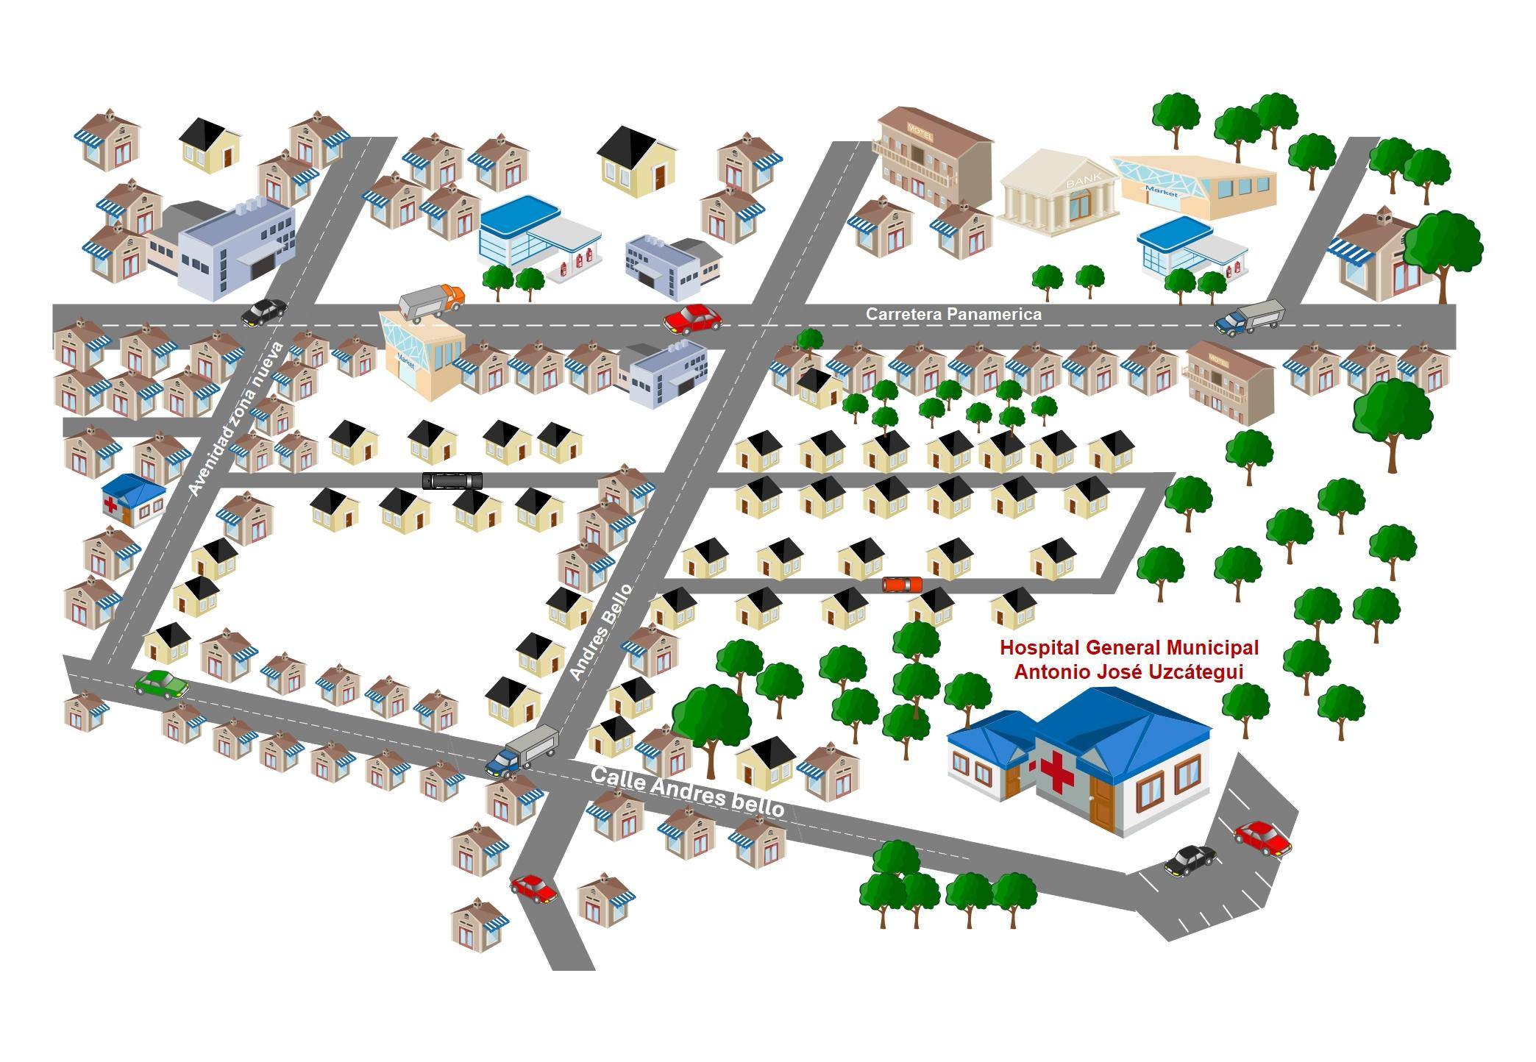

Fuente: Sánchez, Mancilla, Lázaro (2023)

### Misión

El departamento de estadística de salud, tiene el propósito de asegurar, mantener, producir, interpretar, preservar y garantizar la información de los registros asistenciales derivados de la atención prestada al usuario a través del análisis cuantitativo y cualitativo de los problemas de la salud de la comunidad.

### Visión

Garantizar en forma idónea el sistema de información estadísticas optimalizada el procesamiento de los registros asistenciales que puedan permitir el estudio cuantitativo y cualitativo de los problemas de la comunidad.

## Diagnóstico

### Planteamiento del problema

En la era actual, la tecnología comunicacional e informática están en constante auge, los datos y la información digital hoy tienen mucho valor, el comercio, la educación y la salud son solo algunas de las múltiples áreas en las que se desarrollan las Tecnologías de Información y Comunicación. Es posible enfatizar que las computadoras han liberado a las personas de labores manuales usando la informática como recurso de efectividad. Por ello en la actualidad los sistemas de información han sido implementados en instituciones, organizaciones, empresas u oficinas públicas o privadas, con el fin de agilizar, mejorar el trabajo y lograr que sean más seguros los procesos que se realizan generando menos costos.

El Hospital Antonio José Uzcátegui cuenta con un departamento de estadística de salud, donde se llevan los reportes de los pacientes que acuden al hospital, ofreciendo la información por mes de todos los registros que se llevan por departamento, sin embargo, este proceso se lleva manualmente mediante libros de hojas del cálculo.

El proceso de registro y control de la información almacenada en los archivos en el área de estadística, tanto digital como en físico, se vuelve tedioso al momento de hacer reportes, ya que es mucha la información almacenada. Considerando que los registros son manuales en libros de Excel, esto genera un proceso lento en la búsqueda de información, pérdida de tiempo, incongruencia de datos, perdida de información al no existir un respaldo de estos y mayor recurso humano.

Por ende, realizar un sistema automatizado de registro y control, es la solución propuesta para el Hospital Antonio José Uzcátegui, el cual debe cubrir las necesidades principales como lo son: llevar registros de los pacientes, consultas y hospitalizaciones y garantizar la seguridad de los datos, ahorrando tiempo y recurso humano. El sistema debe ser flexible para facilitar su adopción por los usuarios finales.

### Objetivos del proyecto

#### Objetivo general

Implementar un sistema automatizado para el registro y control del departamento de estadística de salud del Hospital Antonio José Uzcátegui.

#### Objetivos específicos

* Diagnosticar la situación actual del departamento de estadística de salud y determinar las necesidades que debe cubrir el sistema en función de la comunidad.
* Analizar los diferentes datos que maneja el departamento de estadística de salud, los procesos involucrados y sus posibles variaciones en los registros, incluyendo mecanismos de corrección de errores, para definir un esquema claro del funcionamiento del sistema**.**
* Diseñar un sistema automatizado basado en el diagnóstico y análisis previo de la comunidad, asegurando que cumpla con los estándares de calidad, ofrezca una interfaz intuitiva y resuelva eficazmente la problemática identificada.
* Capacitar al personal administrativo y a los usuarios laborales sobre el uso del sistema automatizado, garantizando su correcta implementación y aprovechamiento dentro del hospital.
* Implementar el sistema automatizado en el Hospital Antonio José Uzcátegui, asegurando su correcto funcionamiento en los equipos del departamento de estadística de salud.

### Delimitación del proyecto

El proyecto se realizará en el departamento de estadística del Hospital General Municipal Antonio José Uzcátegui, ubicado en el sector Andrés Bello de la parroquia Tucaní, Municipio Caracciolo Parra y Olmedo, Venezuela. Su desarrollo e implementación están previstos para un período de un año. El proyecto se enfocará exclusivamente en la automatización del registro y control estadístico hospitalario, sin abordar otras áreas administrativas o médicas. El sistema se desarrollará bajo tecnologías web, utilizando PHP, JavaScript para la programación y SQLite para la gestión de datos, sin incluir integraciones con plataformas externas.

### Justificación

Actualmente, los sistemas de información son esenciales para la comunicación y el análisis de datos, facilitando la administración y la toma de decisiones en diversas instituciones. En este sentido, el sistema automatizado propuesto para el registro y control del departamento de estadística de salud del Hospital Antonio José Uzcátegui permitirá optimizar el acceso y análisis de información estadística, reduciendo tiempos de procesamiento, minimizando errores en los registros y mejorando la eficiencia operativa del departamento. Su implementación fortalecerá la toma de decisiones en el hospital, optimizará la planificación de recursos médicos y garantizará una gestión más eficiente.

### Alcances

Con la implementación del sistema automatizado se puede tener un control sobre la gestión y análisis de los datos recopilados en el departamento de estadística. El sistema automatizado se enfocará exclusivamente en el registro y análisis de datos estadísticos del área de salud, sin intervenir en otros procesos administrativos o clínicos que se presentan dentro del recinto hospitalario y que a su vez permita ahorrar papelería, optimizar el tiempo de respuesta y mejorar la calidad de vida de las personas que realizan estos procesos. Una vez ingresados los datos, el sistema automatizado permitirá generar reportes detallados de manera eficiente, facilitando el acceso y optimizando la gestión de la información hospitalaria.

# CAPÍTULO II

## Antecedentes teóricos y tecnológicos

Al estudiar los antecedentes para la elaboración del proyecto socio tecnológico, ha permitido contar que el tema objeto de estudio, sea analizado por algunos autores: alguna de las investigaciones que guardan cierta relación y sustentan la investigación en cuanto a los sistemas estadísticos automatizados.

Autor (año) Título del trabajo. Objetivo. Descripción del trabajo (diseño que utilizaron, las metodologías utilizadas y los resultados que obtuvieron)

Aporte del antecedente

Cómo se relaciona el antecedente con el proyecto que se está desarrollando.

Autor (año) Título del trabajo. Objetivo. Descripción del trabajo (diseño que utilizaron, las metodologías utilizadas y los resultados que obtuvieron)

Aporte del antecedente

Cómo se relaciona el antecedente con el proyecto que se está desarrollando.

Autor (año) Título del trabajo. Objetivo. Descripción del trabajo (diseño que utilizaron, las metodologías utilizadas y los resultados que obtuvieron)

Aporte del antecedente

Cómo se relaciona el antecedente con el proyecto que se está desarrollando.

## Bases teóricas

### Sistemas de información

Según Laudon J (1995), en su libro de Administración de los Sistemas de Información definen un Sistema de Información de la siguiente manera:

“Un Sistema de Información puede definirse técnicamente como un conjunto de componentes interrelacionados que permiten capturar, procesar, almacenar y distribuir la información para apoyar toma de decisiones y el control en una institución. Además, para apoyar la, la coordinación. Los Sistemas de Información pueden también ayudar a los administradores y al personal a analizar problemas, visualizar cuestiones complejas y Crear nuevos productos. (p.08).”

### Interfaz de usuario

Es el medio con que el usuario puede comunicarse con una máquina, un equipo o una computadora, y comprende todos los puntos de contacto entre el usuario y el equipo, normalmente suelen ser fáciles de entender y fáciles de accionar.

### Organización

Es un sistema de actividades conscientemente coordinadas formado por dos o más personas; la cooperación entre ellas es esencial para la existencia de la organización. De igual forma, Para Andrade S (1993), la organización es "la acción y el efecto de articular, disponer y hacer operativos un conjunto de medios, factores o elementos para la consecución de un fin concreto". En este sentido, Una organización solo existe cuando hay personas capaces de comunicarse y que están dispuestas a actuar conjuntamente para obtener un objetivo común.

### Seguridad

Puede entenderse como aquellas reglas técnicas y actividades destinadas a prevenir, proteger y resguardar lo que es considerado como susceptible de robo, pérdida o daño, ya sea de manera personal, grupal o empresarial. De igual forma, cotidianamente se puede referir a la ausencia de riesgo o a la confianza en algo o en alguien. En este sentido, según Wolfers (1962), define la seguridad como: “la ausencia de amenazas a los valores adquiridos; en el sentido subjetivo, la ausencia de miedo a que dichos valores pudieran destruirse”. Estar seguro sería, pues, encontrarse libre de miedos y, a la vez, libre de necesidades. En tal sentido, es la información el elemento principal a proteger, resguardar y recuperar dentro de las redes empresariales. Garantizando que los recursos informáticos de una compañía estén disponibles para cumplir sus propósitos, es decir, que no estén dañados o alterados por circunstancias o factores externos.

### Registro

Es la acción que se refiere a almacenar algo o a dejar constancia de ello en algún tipo de documento. Está vinculada a consignar determinadas informaciones en un soporte. El registro de datos puede desarrollarse tanto en un papel como en formato digital.

### RUP

El proceso Unificado de Rational (RUP) define las 4 fases de un proyecto: principio, elaboración, construcción y transición. También se pueden utilizar fases de definición, diseño, desarrollo y entrega. Esto busca la realización de un ciclo de vida de un proyecto de software para poder garantizar su creación de manera correcta y eficiente.

Según Canós, José H., y María Carmen Panadés Patricio Letelier. “Metodologías agiles de software” (2012).

### EML

Es una herramienta analítica para la planificación de la gestión de proyectos orientas por objetivos. Esta mitología utiliza el análisis de los involucrados, análisis de los problemas, análisis de los objetivos, análisis de alternativas y matriz de marco lógico.

Según Ortegón et al. (2005), el marco lógico es una metodología que facilita los procesos de conceptualización, diseño y evaluación de proyectos; está centrada en la orientación por objetivos y orientada hacia grupos beneficiarios, para facilitar la participación y comunicación en tres las partes interesadas.

## Bases Tecnológicas

### Ordenador

Según Garrido (2006, p. 2) un computador “es una máquina diseñada para aceptar un conjunto de datos de entrada, procesarlos y obtener como resultado un conjunto de datos de salida.” Paralelamente Guevara (2006, p. 1) un computador, ''es un dispositivo electrónico capaz de “procesar información”.

### Base de datos

Según (Gómez, 2007, p. 18) una base de datos es un conjunto de datos que pertenecen al mismo contexto, almacenados sistemáticamente para su posterior uso, es una colección de datos estructurados según un modelo que refleje las relaciones y restricciones existentes en el mundo real.

### Sublime Text

Sublime Text es una herramienta para programar, que nos brinda varias opciones muy interesantes para trabajar en diversas plataformas, ya que cuenta con versiones para Microsoft Windows, Mac OS X y Linux.

La primera versión fue publicada inicialmente en el año 2008. La versión 2 vio la luz en el año 2011 en release Alpha. El lanzamiento definitivo de Sublime Text 2 fue anunciada en el 2012 y con ella, este software logró mayor solidez y robustez, mejoras en la interfaz y también el soporte a las pantallas Retina de MacBook Pro.

Autor: F. Manuel, <https://www.genbeta.com/herramientas/sublime-text-un-sofisticado-editor-de-codigo-multiplataforma>.

### PHP

(PHP Hypertext Pre-processor). Lenguaje de programación usado generalmente en la creación de contenidos para sitios web. Es un lenguaje interpretado especialmente usado para crear contenido dinámico web y aplicaciones para servidores, aunque también es posible crear aplicaciones gráficas utilizando la biblioteca GTK+.

Generalmente los scripts en PHP se embeben en otros códigos como HTML, ampliando las posibilidades del diseñador de páginas web enormemente.

La interpretación y ejecución de los scripts PHP se hacen en el servidor, el cliente (un navegador que pide una página web) sólo recibe el resultado de la ejecución y jamás ve el código PHP.

Autor: ALEGSA -Definición de PHP.

### Lenguaje Unificado de Modelado (UML)

El lenguaje de modelado unificado (UML) es un estándar para la representación visual de objetos, estados y procesos dentro de un sistema. Por un lado, el lenguaje de modelado puede servir de modelo para un proyecto y garantizar así una arquitectura de información estructurada; por el otro, ayuda a los desarrolladores a presentar la descripción del sistema de una manera que sea comprensible para quienes están fuera del campo. UML se utiliza principalmente en el desarrollo de software orientado a objetos. Al ampliar el estándar en la versión 2.0, también es adecuado para visualizar procesos empresariales.

<https://www.ionos.es/digitalguide/paginas-web/desarrollo-web/uml-lenguaje-unificado-de-modelado-orientado-a-objetos>.

### MySQL

MySQL es el nombre de un sistema que permite la gestión de bases de datos. Se trata de la opción más utilizada para aplicaciones que se basan en la Web.

Este administrador relacional de bases de datos fue creado por la compañía MySQL AB. Dicha empresa fue comprada por Sun Microsystems en 2008, que a su vez fue adquirida por Oracle Corporation dos años más tarde. Esto quiere decir que hoy en día Oracle dispone de los derechos de la mayor parte del código, aunque MySQL presenta una licencia doble (cuenta con una licencia comercial en manos de Oracle y otra licencia pública general).

La base de datos de MySQL, por lo tanto, se distribuye de distintas maneras. Hay una versión con licencia pública general de GNU (la denominada Community Edition) y otras orientadas a empresas que brindan servicios y productos adicionales. Cabe destacar que Facebook, YouTube y Twitter, entre otros de los sitios web más visitados del mundo, trabajan con MySQL.

GNU/Linux, Mac OS X, SunOS, Solaris y diferentes versiones de Windows (Windows 7, Windows 10, Windows Vista y otras), entre muchas plataformas más, permiten el funcionamiento de MySQL.

Autores: Julián Pérez Porto y Ana Gardey.

### SQLite

Cabe resaltar que SQLite se considera una biblioteca que se encuentra en constante proceso y que implementa un motor de base de datos SQL, el cual se caracteriza por ser transaccional, no contar con un servidor y no necesitar una instalación previa para poder usarlo.

Autor: <https://keepcoding.io>

# CAPÍTULO III

## Metodología de la Investigación

En la investigación sobre el departamento de estadísticas de HAJU el grupo investigador empleo las metodologías RUP y el Marco Lógico (EML), con la metodología (EML) se establecieron los objetivos tomando como referencia el diagnostico, el análisis, el diseño del sistema automatizado, la instrucción e implementación de este, los indicadores de logro y una estructura para la gestión eficaz del proyecto, asegurando su alineación con las necesidades y metas del departamento de estadísticas de HAJU en el desarrollo del sistema automatizado.

Por otro lado, la metodología RUP contribuyó a gestionar el ciclo de vida del software de manera eficiente, asegurando una implementación efectiva y una atención continua a los requisitos del usuario. Además, el enfoque RUP permite adaptarse a las necesidades cambiantes del entorno del hospital HAJU, lo que hace estructurar el sistema de manera más eficiente, sólida y eficaz.

Al combinar estas dos metodologías, se destaca un enfoque integral y estructurado en el abordaje del sistema automatizado, lo cual es fundamental dada la importancia y la complejidad del entorno hospitalario.

Por consiguiente, en la metodología del marco lógico se ejecutaron las 4 etapas y una matriz, de las cuales las actividades realizadas de cada etapa son el análisis de los involucrados, el análisis de los problemas, el análisis de los objetivos y de igual manera el análisis de las alternativas.

### Etapa 1. Análisis de involucrados

Se identifican los grupos de actores implicados en el proyecto.

Tabla #1. Análisis de los involucrados.

|  |  |  |  |
| --- | --- | --- | --- |
| **Involucrados** | **Interés** | **Problema** | **Solución** |
| Directora, Administradora y secretarias del Departamento de estadísticas | Ofrecer atención a los estudiantes en el proceso de desarrollo del proyecto en busca de una solución a la problemática de Estadísticas | Registro y control de la información del departamento de estadísticas de HAJU, ficheros manuales y hojas de calculo | Desarrollar maniobras que solucionen la problemática |
| Estudiantes | Desarrollar el Proyecto Socio tecnológico  Para solventar la problemática de HAJU | Sistema de registro y control manual de múltiples informaciones | Automatizar los procesos registros y búsquedas de información del departamento de estadísticas |

Autores: Sánchez F. Mancilla D. Lázaro J.

### Etapa 2. Análisis de problemas

La comunidad HAJU presentan problemas en el registro y control de la información para el registro de los pacientes y enfermedades, debido a los procesos y cálculos manuales en ficheros y hojas de Excel, lo que genera poca seguridad en la información, ineficiencia en la búsqueda y consultas de la información; además un aumento en gastos de material de oficina.

### Etapa 3: Análisis de objetivos

Ofrecer como solución a HAJU un sistema gratuito creado específicamente para ellos, que realice registros de manera sencilla y ordenada, acceso a la información deseada de manera rápida y concisa además de la seguridad de información que va a ofrecer, y la reducción de gastos en material para los registros ya que todo se hará de manera digital.

### Etapa 4: Análisis de alternativas

El grupo investigador empleó las metodologías del Marco lógico y la metodología para desarrollo de software “RUP” como alternativas, con estas metodologías se da solución al departamento de estadísticas en cuanto al sistema de registro y control actual, el cual va a ser sustituido por un sistema automatizado de registro y control HAJU que es más eficiente y seguro, cumpliendo con las normas y reglamentos de la metodología RUP, para así satisfacer las necesidades del usuario final.

### Etapa 5: Matriz de Marco Lógico

En base a la información recolectada se estableció la siguiente matriz de manera explícita para alcanzar los logros y fines deseados.

Tabla #2. Matriz de Marco lógico.

|  |  |  |  |
| --- | --- | --- | --- |
| Resumen de los Objetos | Indicadores Verificables Objetivamente | Medios de Verificación | Supuesto |
| Fin:  Establecer un sistema automatizado para el registro y control para el departamento de estadísticas de HAJU | 100% de Operatividad del Sistema | Por medio de Reportes y consultas originados por el Sistema | Apoyo por parte de los miembros de la Comunidad |
| Propósito:  Llevar a cabo de manera ágil y ordenada el registro y control del Departamento de estadísticas | Menos recursos invertidos: Humanos, materiales, tiempo | Entrega de reportes diarios y mensuales.  Lista de pacientes, enfermedades y datos de estadísticas | Gestión de documentación mediante el sistema. |
| Componentes:  1. Diseño de Interfaz.  2. Diseño de la Base de Datos.  3. Prototipo del Sistema Automatizado.  4. Manuales de usuarios y del sistema. | 100% de desarrollo de base de datos, interfaz y manuales de usuario y sistema. | Prueba de interfaz y base de datos. | Aprobación por HAJU de la estrategia planteada para solucionar el Problema. |
| Actividades:  1. Elaborar la Base de Datos.  1.1 Normalizar las tablas de la Base de Datos.  1.2 Realizar Modelo Entidad Relación.  2. Instalación del programa PHP y XAMPP  2.1 Diseñar la interfaz gráfica del sistema “botones, menú, tablas etc.”  3. Entrega de manual de usuario. | -Computador  -php y mysqli  -XAMPP  -Diseñadores Programadores | -Diccionario de datos  -Control y registro de actividades  -Prueba de interfaz  -Prueba de módulos  -Revisión de manuales | Se provee al grupo de los recursos necesarios (Manejo de la información en el departamento de estadísticas de HAJU).  Se cumplen las actividades según lo planificado. |

Fuente: Mancilla D. Sánchez F. Lázaro J. Año: 2023

Por otro lado, la metodología RUP sigue una filosofía muy importante para el desarrollo del software, la cual es adaptar el proceso a las necesidades del cliente, equilibrar las propiedades para satisfacer los deseos de los usuarios, demostrar estabilidad, calidad y refinamiento del producto, así como sus riesgos involucrados.

### Fase de inicio

El grupo investigador junto a los usuarios del departamento de HAJU acordaron los alcances y fines del sistema automatizado, se realizaron entrevistas para los detalles del sistema, se analizó la problemática del departamento de estadísticas de HAJU y se plantearon las soluciones y requisitos que deben de cumplir el sistema automatizado de registro y control de múltiples informaciones HAJU.

### Fase de elaboración

Se elaboraron los diagramas UML (caso de uso, de secuencia, diagramas de colaboración, diagramas de actividades y el diagrama de clases) tomando en cuenta las necesidades que deben cumplir el sistema como solvencia a la problemática, el diagrama de entidad relación y el diccionario de base de datos para una mejor percepción de lo que deberá realizar el sistema automatizado.

### Fase de construcción

Tomando en cuenta los diagramas ya establecidos se elabora la base de datos, el sistema totalmente operativo mediante lenguajes de programación como PHP, JavaScript, entre otros. La redacción del manual de usuario, la arquitectura, los módulos y los planes de prueba, para que los usuarios puedan hacer una evaluación de este y así realizar mejoras, para después entregar el sistema al departamento de estadísticas de HAJU.

### Fase de transición

Por último, se realizará la instalación del sistema de registro y control desarrollado para el departamento de estadísticas de HAJU, realizando las pruebas de aceptación en la instalación del sistema, posteriormente se dará capacitación al personal del lugar y se dará garantía de proveer el soporte necesario al sistema y equipos de HAJU, concluyendo así la transición del producto.

### Cuadro operativo de fases de RUP

Tabla #3. Fases de RUP.

|  |  |  |
| --- | --- | --- |
| **Cuadro operativo** | **Fase** | **Actividades** |
| Entrevistar a las personas encargadas y que trabajan en el Departamento de estadísticas de HAJU | I: Inicio | Conocer la problemática existente e identificar las necesidades que se presentan. |
| Analizar la información que se recolectó para iniciar al diseño del sistema automatizado | II Elaboración | Recolectar la información existente para así diseñar la estructura que tendrá el presente sistema |
| Se programarán los módulos que estarán presente el sistema y así también tomar en cuenta los requerimientos funcionales y no funcionales al ser diseñados. | III Construcción | Se realizarán las pruebas de caja negra y caja blanca para detectar cualquier falla existente ya sea interna o externa |
| Se realizará la instalación del sistema automatizado al Departamento de estadísticas de HAJU dejándolo en funcionamiento, el mismo de igual manera garantizar que el sistema cumpla con los requisitos establecidos | IV Transacción | Realizar una explicación del funcionamiento del sistema automatizado a las personas que utilizarán el sistema directamente y verificar que los módulos están funcionando correctamente. |

Fuente: Mancilla D. Sánchez F. Lázaro J. Año: 2024

## Tipo y Diseño de Investigación

### Investigación proyectiva

Según Hurtado (2010) asegura que mediante este tipo de investigación se intenta proponer soluciones a una situación determinada a partir de un proceso previo de indagación implica, descubrir, explicar y proponer alternativas de cambio.

Por ende, el grupo investigador determinó en base a las necesidades del departamento de estadísticas, implementar un sistema automatizado que ayude en la gestión de la información que maneja el departamento de estadísticas en el hospital HAJU, como solución a los problemas actuales al manejo de información en cuanto a eficiencia y eficacia laboral.

### Investigación de campo

Según Arias (2012, p.31) afirma q la investigación de campo es aquella que consiste en la recolección de datos directamente de los sujetos investigados, o de la realidad donde transcurren los hechos (datos primarios), sin maquinar o controlar variable alguna, es decir el investigador obtiene la información, pero no altera las condiciones existentes. De allí, su carácter investigador no experimental.

El grupo investigador empleó el tipo y diseño de investigación de campo para la ejecución del proyecto, ya que permite recolectar la información de manera directa con los usuarios del departamento de estadísticas HAJU, este método será de carácter exploratorio, ya que se busca comprender y familiarizarse con el entorno hospitalario y las necesidades específicas del personal y los pacientes.

El diseño de la investigación estará orientado hacia un enfoque descriptivo, con el propósito de recopilar información detallada sobre los procesos actuales de registro y control en el departamento de estadísticas, así como las posibles áreas a emplear el sistema.

Además, se contempla la realización de entrevistas, observaciones directas y encuestas a fin de recopilar datos cualitativos y cuantitativos que permitan fundamentar el desarrollo del sistema automatizado.

Este enfoque permitirá obtener una visión integral de las necesidades y requerimientos del departamento de estadísticas de HAJU, lo que servirá como base para el diseño e implementación efectiva del nuevo sistema automatizado.

## Población y Muestra

### Población

“Se refiere a un conjunto de individuos o de objetos sometidos a un estudio estadístico, en el que se considera una o más características”. (Gran Diccionario Enciclopédico Visual P. 1285.)

La población seleccionada para el estudio por el grupo investigador es la encargada en el departamento de estadísticas de HAJU, ya que se relacionan directamente con la información manejada, las cuales se ocupan de recolectar información, organizarla, archivarla y enviarla cuando sea necesario, la comunidad cuenta con una (1) administradora, tres (3) secretarias y la (1) directora que posee acceso a la información, de los cuales la administradora y la directora tendrán acceso completo a la información del sistema automatizado.

### Muestra

La Muestra: es una parte de la población, o sea un número de individuos u objetos seleccionados científicamente cada uno de los cuales es un elemento del universo. (Balestrini, Miriam. 1998. P 216.)

Debido a que la población es finita y pequeña se tomó la misma como muestra para la presente investigación, es decir la muestra es de tipo poblacional, para este caso 5 personas.

## Técnicas e instrumentos de recolección de datos

Para llevar a cabo el desarrollo de la investigación fue indispensable, poner en práctica procesos que facilitaron la recolección de datos. Arias (1999), menciona que “las técnicas de recolección de datos son las distintas formas de obtener información”. pág.53.

Las técnicas de recolección de datos utilizadas en la presente investigación por el grupo investigador fueron la observación directa, la entrevista y la encuesta.

Según Arias (2006, pág. 69), la observación es una técnica que consiste en visualizar o captar mediante la vista, en forma sistemática, cualquier hecho, fenómeno o situación q se produzca en la naturaleza o en la sociedad, en función de unos objetivos preestablecidos.

También Arias (2066, pág. 70). Menciona que la observación libre o no estructurada es la que se ejecuta en función de un objetivo, pero sin una guía prediseñada que especifique cada uno de los aspectos que deben ser observados.

El grupo investigador ejecutó la observación durante la visita al departamento de estadísticas de HAJU, en la cual se observó la metodología de registros, que consiste en llevar múltiple información manual mediante ficheros u hojas de reciclaje, desde los demás departamentos hasta el departamento de estadísticas, donde la coordinadora de estadística se encarga de hacer los reportes mensuales en EXCEL y organizar dichos documentos e historiales.

Según Arias (2066, pág. 73), la entrevista más que un interrogatorio es una técnica basada más en la conversación o dialogo “cara a cara”, el entrevistador y el entrevistado acerca de un tema previamente determinado, de tal manera que el entrevistador pueda obtener información requerida.

Los investigadores realizaron la entrevista en forma directa y personal con la coordinadora de estadística, la cual expresó lo complicado que es manejar grandes cantidades de información de todos los departamentos, ya que invierte mucho tiempo reunir y organizar la información de todo lo que se hace en el hospital HAJU, cuya información se maneja de manera manual, para después generar resúmenes mensuales en Excel, en distintos formatos para después ser enviados a Corposalud.

También Arias (2006, p.72), define encuesta como una técnica que pretende obtener información que suministra un grupo o muestra de sujetos acerca de sí mismo o en relación con un tema particular.

La encuesta realizada por el grupo investigador se ejecutó con el fin de obtener la información sobre la funcionalidad actual del departamento de estadística y sugerencias que tuvieran en el sistema automatizado por desarrollar.

## Estudio de factibilidad

El estudio de la factibilidad se refiere a la disponibilidad de los recursos necesarios para llevar a cabo los objetivos o metas señaladas.

### Factibilidad técnica

La factibilidad técnica determina si se dispone de los conocimientos, habilidades, equipos o herramientas necesarios para llevar a cabo los procedimientos, funciones o métodos involucrados en un proyecto.

Tabla #3. Factibilidad técnica

|  |  |
| --- | --- |
| Requisitos del sistema | Equipos de HAJU |
| 1GB RAM | **2GB RAM** |
| Windows 7 x86 | **Windows 7 x86** |
| Chromium 96 o Firefox 62 | **Chromium 96** |

El hospital HAJU cuenta con equipos informáticos y conexión a internet, lo cual es necesario como requisitos para la instalación del sistema automatizado, además de que será adaptable para teléfonos, para un manejo cómodo y búsqueda rápida de la información.

Es factible de manera técnica ya que se cuenta con los computadores y programas (SublimeText, Rational Rose) para el desarrollo del sistema y los conocimientos necesarios para la digitalización de los registros del departamento de estadísticas de HAJU.

### Factibilidad humana

Se refiere a que debe existir el personal capacitado requerido para llevar a cabo el proyecto y así mismo, deben existir usuarios finales dispuestos a emplear los productos o servicios generados por el proyecto o sistema desarrollado.

La coordinadora de Estadística y su equipo de trabajo afirma que es factible de manera humana ya que existe el personal necesario, dispuestos a emplear este sistema de registro y control para el mejoramiento en eficacia y eficiencia en lo que respecta al departamento de estadísticas de HAJU.

Dado la inspección y análisis de la factibilidad técnica y humana, el sistema de registro y control es factible por las siguientes razones: se cuenta con los programas necesarios para su realización; también se cuenta con la ayuda humana necesaria para la realización de este, junto con usuarios que requieren de este sistema.

### Factibilidad Económica

La factibilidad económica es el análisis de los costos e ingresos de un proyecto para determinar si es viable y rentable.

En el departamento de estadísticas tienen costos de impresión, gastos en ficheros manuales y hojas blancas u oficio.

Los gastos para el sistema son nulos ya que se realizará de manera gratuita para que la comunidad le sea accesible el poseer un sistema automatizado.

Costo del sistema propuesto:

BC = $\frac{8\$-4\$}{4\$}=1\$$

# CAPÍTULO IV

## Cuantificación de los resultados

Ítem 1. ¿Estás de acuerdo con la implementación del sistema automatizado?

|  |  |  |
| --- | --- | --- |
| Item1 | si | no |
| resultado | 5 | 0 |
| % | 100% | 0% |

Fuente: Mancilla D., Sánchez F y Jenifer Lazaro. Año: {2024}.

Todos los entrevistados están de acuerdo con la implementación del sistema automatizado.

Ítem 2. ¿Poseen acceso a internet?

|  |  |  |
| --- | --- | --- |
| Item2 | si | no |
| resultado | 4 | 1 |
| % | 80% | 20% |

Fuente: Mancilla D., Sánchez F y Jenifer Lazaro. Año: {2024}.

Los resultados del Ítem 2 concluyen en que los usuarios si poseen acceso en internet a excepción de un solo usuario.

Ítem 3. ¿Cómo crees que un sistema automatizado podría mejorar la eficiencia en el departamento de estadísticas?

|  |  |  |  |  |
| --- | --- | --- | --- | --- |
| Item3 | Agilizando el proceso de registro | Reduciendo errores de datos | Facilitando el acceso a la información | Otros |
| resultado | 2 | 3 | 1 |  |
| % | 34% | 50% | 16% | 0% |

Fuente: Mancilla D., Sánchez F y Jenifer Lázaro. Año: 2024.

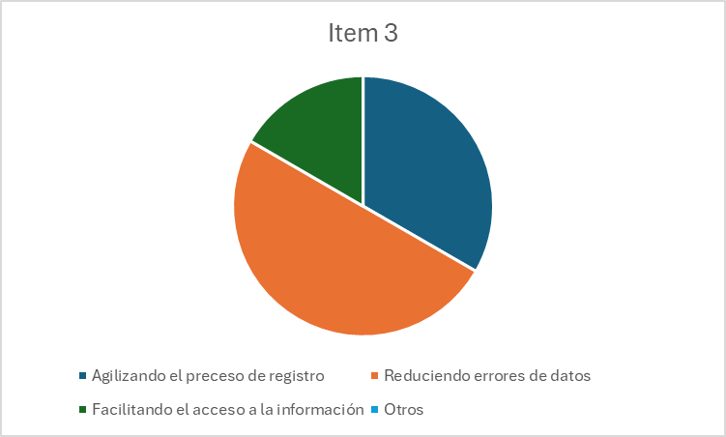

El resultado del Ítem 3 indica en que el sistema automatizado puede mejorar la eficiencia del departamento de estadísticas, el cual 2 de ellos concuerdan en la agilización del proceso de registro, 3 de los usuarios están de acuerdo en que el sistema los ayudará en la reducción de errores de datos; y un usuario indica que será fácil el acceso a la información.

Ítem 4. ¿Qué funcionalidades consideras imprescindibles en un sistema automatizado para el registro y control de datos en un entorno hospitalario?

|  |  |  |  |  |
| --- | --- | --- | --- | --- |
| Item4 | Generación de reportes | Seguridad y confidencialidad | interfaz amigable y fácil | Otros |
| resultado | 0 | 5 | 0 | 0 |
| % | 0% | 100% | 0% | 0% |

Fuente: Mancilla D., Sánchez F y Jenifer Lázaro. Año: 2024.

El resultado del Ítem 4 concluye en que los usuarios están de acuerdo sobre la seguridad y confidencialidad como aspecto muy importante en el sistema, ya que la totalidad eligió la opción ya mencionada.

Ítem 5. ¿Cuáles son los principales desafíos que enfrentan actualmente en el proceso de registro y control de datos?

|  |  |  |  |  |
| --- | --- | --- | --- | --- |
| Item5 | Falta de tiempo para registrar | dificultad para acceder a la información necesaria | Errores humanos en el proceso de registro | Otros |
| Resultado | 1 | 1 | 0 | 3 |
| % | 20% | 20% | 0% | 60% |

Fuente: Mancilla D., Sánchez F y Jenifer Lazaro. Año: {2024}.

El resultado del ítem 5, nos indica que de los 5 usuarios uno esta de acuerdo con la falta de tiempo para registrar, un segundo usuario esta de acuerdo sobre la dificultad actual para acceder a la información, y los 3 usuarios restantes indican que por otros factores presentan desafíos en el proceso de registro y control actual.

Ítem 6. ¿Qué preocupaciones o reservas tendrías respecto a la implementación de un sistema automatizado en el departamento de estadísticas?

|  |  |  |  |  |
| --- | --- | --- | --- | --- |
| Item6 | Resistencia al cambio por parte del personal | Posible pérdida de información durante la transición | Costos asociados a la implementación y mantenimiento del sistema | Otros |
| Resultado | 0 | 3 | 2 | 0 |
| % | 0% | 60% | 40% | 0% |

Fuente: Mancilla D., Sánchez F y Jenifer Lázaro. Año: {2024}.

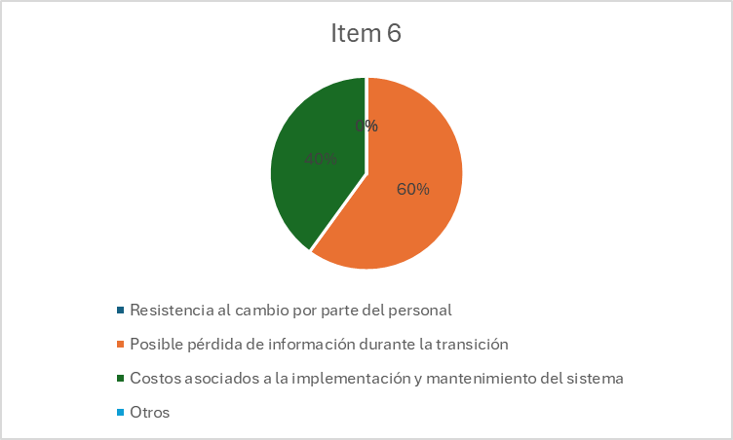

Los resultados del ítem 6 indican que tres usuarios tienen preocupación sobre la posible pérdida de información durante la transición, y los otros 2 usuarios tienen inquietud sobre los costos asociados a la implementación del nuevo sistema automatizado.

Ítem 7. ¿Cuáles son los equipos tecnológicos poseen actualmente para emplear el sistema?

|  |  |  |  |
| --- | --- | --- | --- |
| Item7 | Teléfonos | Computadoras | Tablet |
| resultado | 2 | 3 | 0 |
| % | 40% | 60% | 0% |

Fuente: Mancilla D., Sánchez F y Jenifer Lazaro. Año: {2024}.

El resultado del ítem 7 nos indica que 3 usuarios poseen computadoras para ejecutar el sistema automatizado, y 2 usuarios tienen teléfonos para trabajar en el sistema.

### Requisitos funcionales

Estos requisitos detallan las propiedades del sistema, limitaciones, ventajas, mantenimiento y funcionamiento. Se puede entender que dichos requisitos pueden asociarse a casos de uso específicos o determinados, por esta razón también son importantes al momento del conocimiento y análisis de un sistema.

1. El sistema permite el acceso solo a los usuarios que estén definidos por el administrador.
2. El sistema accede a la visualización de la información en los equipos asignados una vez que esté instalado el sistema.
3. El sistema captura toda la información ingresada a través del teclado en cada proceso y almacenarla en la base de datos destinada, permitiendo al usuario acceder a ella cuando la requiera.
4. El sistema cuenta con funciones que permitan al usuario corregir o modificar información previamente registrada.
5. El sistema ofrecer seguridad al ejecutar cada proceso, concediendo los permisos correspondientes a cada usuario, concediendo sus permisos según las funciones asignadas dentro del sistema.
6. El sistema cuenta con un mecanismo de validación para que la información ingresada por el usuario no sean datos erróneos o no válidos.
7. El sistema emite e imprime los reportes que corresponden de cada departamento.
8. El sistema incluye el respaldo y restauración de los datos y solo puede ser realizado por el administrador del sistema o el usuario privilegiado para tal fin.

|  |  |  |
| --- | --- | --- |
| **ID RNF** | **Nombre** | **Descripción** |
| **RNF-01** | **Transparencia** | La información del sistema debe ser clara y concisa, en la cual estar limitada por rol pero con consultas del historial en todos los niveles del mismo |
| **RNF-02** | **Eficiente** | El sistema agiliza los procesos registros y consultas en el Hospital |
| **RNF-03** | **Seguridad** | Proporciona la protección necesaria para los datos que serán manejados, así como un sistema de respaldo y restauración, en caso de ser necesario |
| **RNF-04** | **Rapidez** | Permite acceder de forma rápida y eficaz la información, a su vez q esta diseñado para trabajar en cualquier equipo posible (Computadora, teléfono y Tablet) |
| **RNF-05** | **Desempeño** | El sistema trabajará en niveles óptimos sin la necesidad de presentar problemas a los usuarios o administrador, cuyo mismo será eficiente y eficaz en cuanto a lo requerido por la comunidad para una mejor experiencia en el manejo del mismo |
| **RNF-06** | **Rendimiento** | El sistema debe soportar el manejo de gran cantidad de información durante su proceso, así como deberá generar reportes mensuales en tiempo menor o igual a 15min |
| **RNF-07** | **Auditoria** | Logs de acceso a datos sensibles con retención de 5 años. |
| **RNF-08** | **Backup** | Copias diarias incrementales y semanales completas. |

**1. Seguridad**

|  |  |  |  |
| --- | --- | --- | --- |
| ID | Requisito | Estándar/Protocolo | Métrica |
| RNF-S01 | CifradoBcrypt. | ISO 27001 | 100% de datos cifrados. |
| RNF-S02 | Registro de auditoría con trazabilidad de accesos a datos sensibles. | ISO 27001 | Logs retenidos por 5 años. |
| RNF-S03 | Segmentación de redes para departamentos clínicos (VLANS). | IEC 80001-1 | Aislamiento del 99.9% entre redes. |

**2. Portabilidad**

|  |  |  |  |
| --- | --- | --- | --- |
| ID | Requisito | Estándar/Protocolo | Métrica |
| RNF-P01 | Compatibilidad con bases de datos relacionales (PostgreSQL, MySQL, Oracle). | SQL:2016 | Migración en ≤ 4 horas sin pérdida de datos. |
| RNF-P02 | Exportación de reportes en formatos estándar PDF. | HL7 FHIR R4, ISO 32000-1 | Soporte formatos. |
| RNF-P03 | API RESTful para integración con otros sistemas hospitalarios. | OpenAPI 3.0 | Latencia < 200ms por solicitud. |

**3. Compatibilidad con Sistemas Operativos**

|  |  |  |  |
| --- | --- | --- | --- |
| ID | Requisito | Plataformas Soportadas | Métrica |
| RNF-C01 | Instalación en servidores Linux (Ubuntu LTS, RHEL) y Windows Server. | Ubuntu 22.04+, RHEL 9+, WS 2022 | Soporte oficial para 3 versiones. |
| RNF-C02 | Operación en entornos virtualizado | falastam | Tiempo de despliegue ≤ 30 minutos. |
| RNF-C03 | Compatibilidad con arquitecturas x86-64 y ARM64. | IEEE 754-2008 | Rendimiento equivalente en ambas arquitecturas. |

### Requisitos no funcionales.

Estos requisitos especifican las propiedades del sistema, restricciones, rendimiento, mantenimiento, extensibilidad o fiabilidad.

1. El sistema debe tener la opción de validar usuario
2. El sistema debe tener la opción de editar y agregar datos
3. El sistema muestra el manu de acuerdo al nivel que tiene asignado el usuario
4. El sistema debe permitir el acceso solo a los usuarios que estén definidos, si es administrador, podrá autenticar, registrar y controlar la autenticación de los usuarios
5. El sistema debe permitir y visualizar la información de los usuarios que acceden al mismo
6. El sistema debe contar con opciones que les permitan a los usuarios insertar, consultar, modificar, consultar, hacer respaldo en la base de datos e imprimir los reportes emitidos por el sistema
7. El sistema debe ofrecer seguridad al ejecutar cada proceso.

**Diagramas**

**Diagramas de Caso de uso**

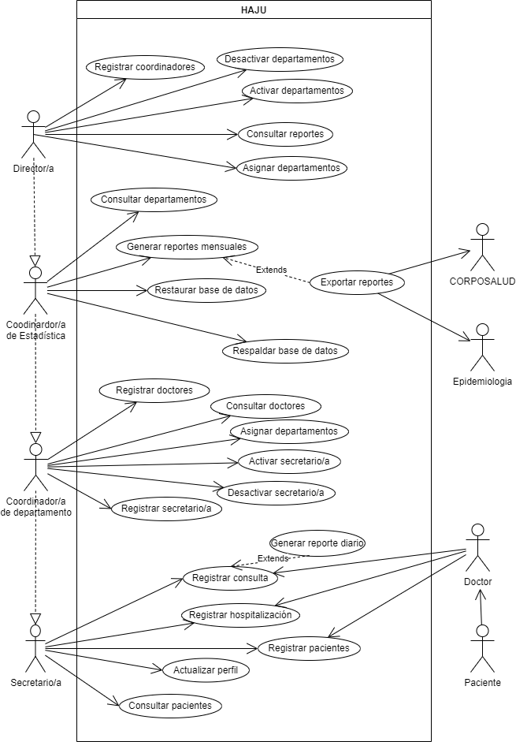

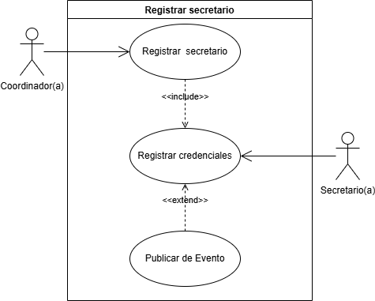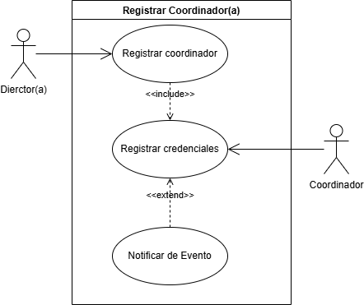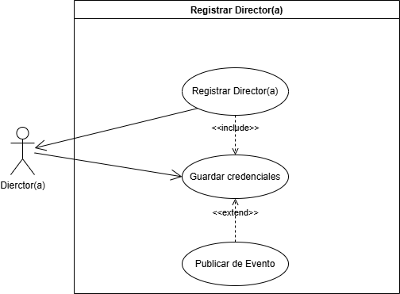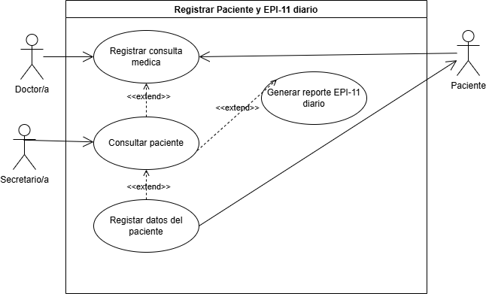

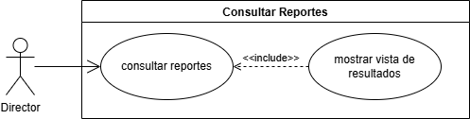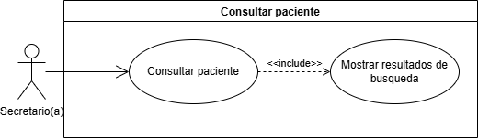

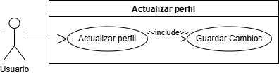

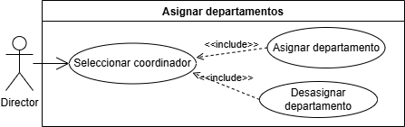

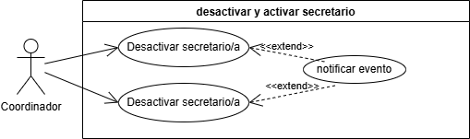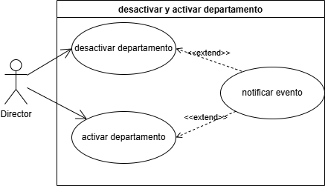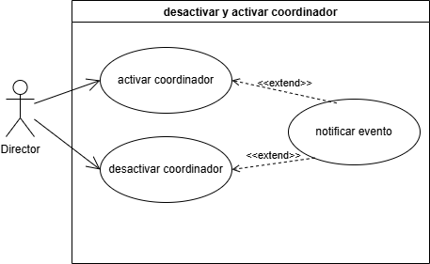

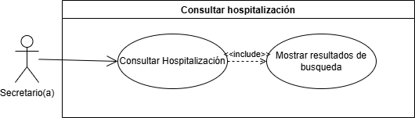

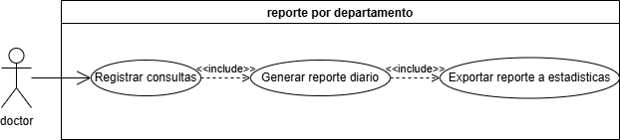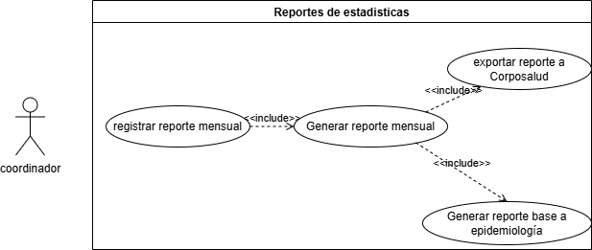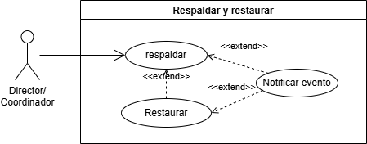

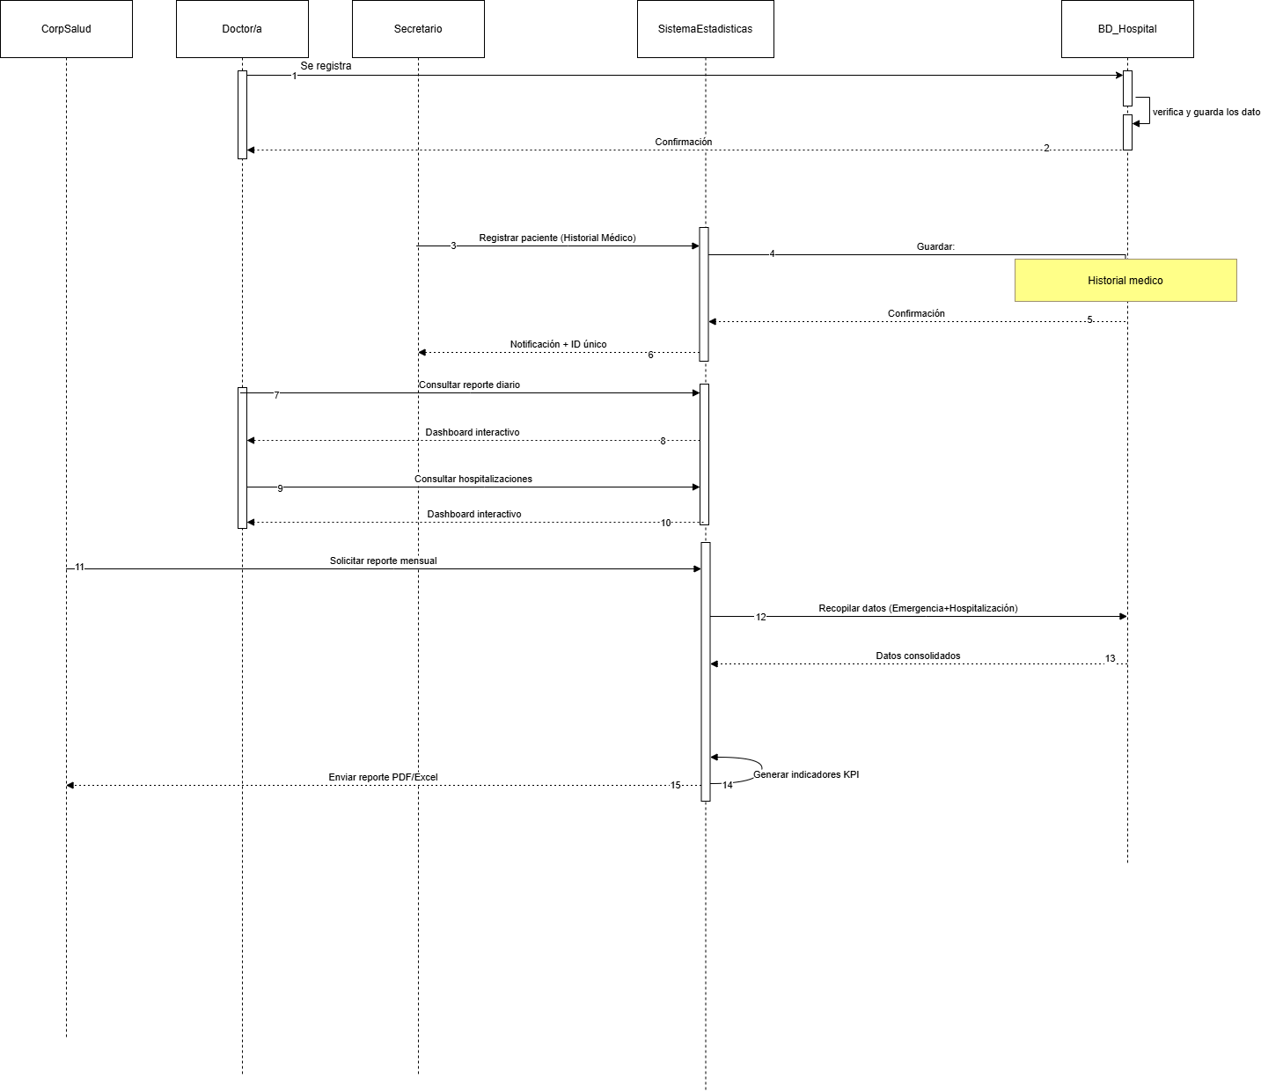**Diagrama de Secuencia**

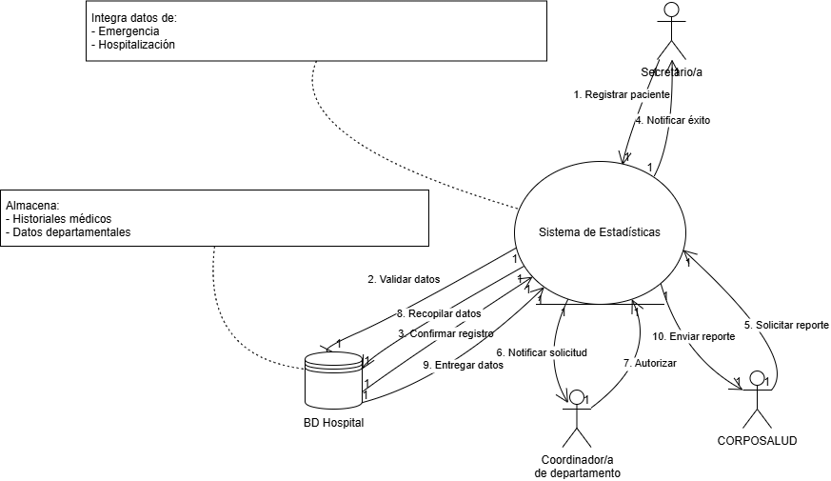**Diagrama de Colaboración**

**Diagrama de Actividades**

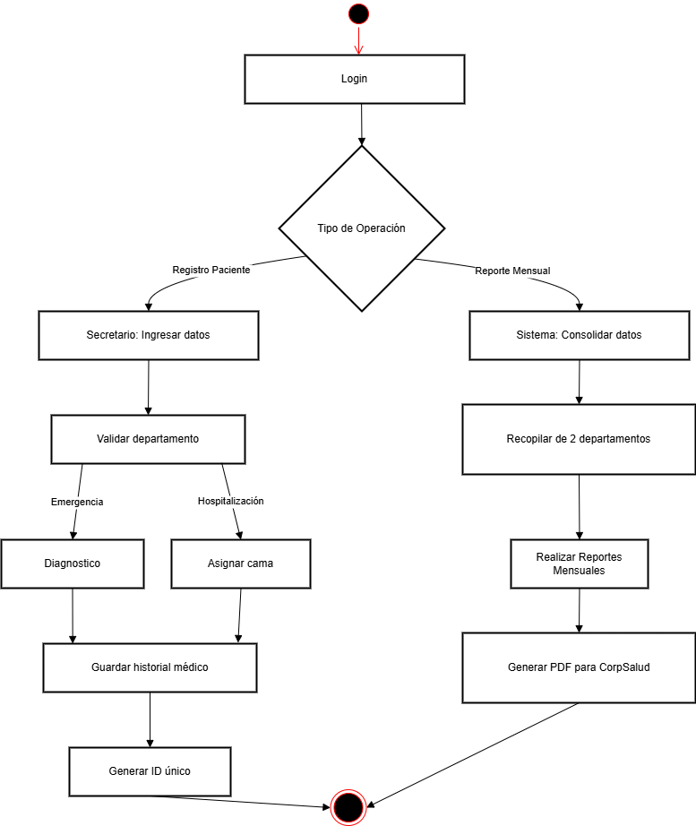

**Diagrama de clases**

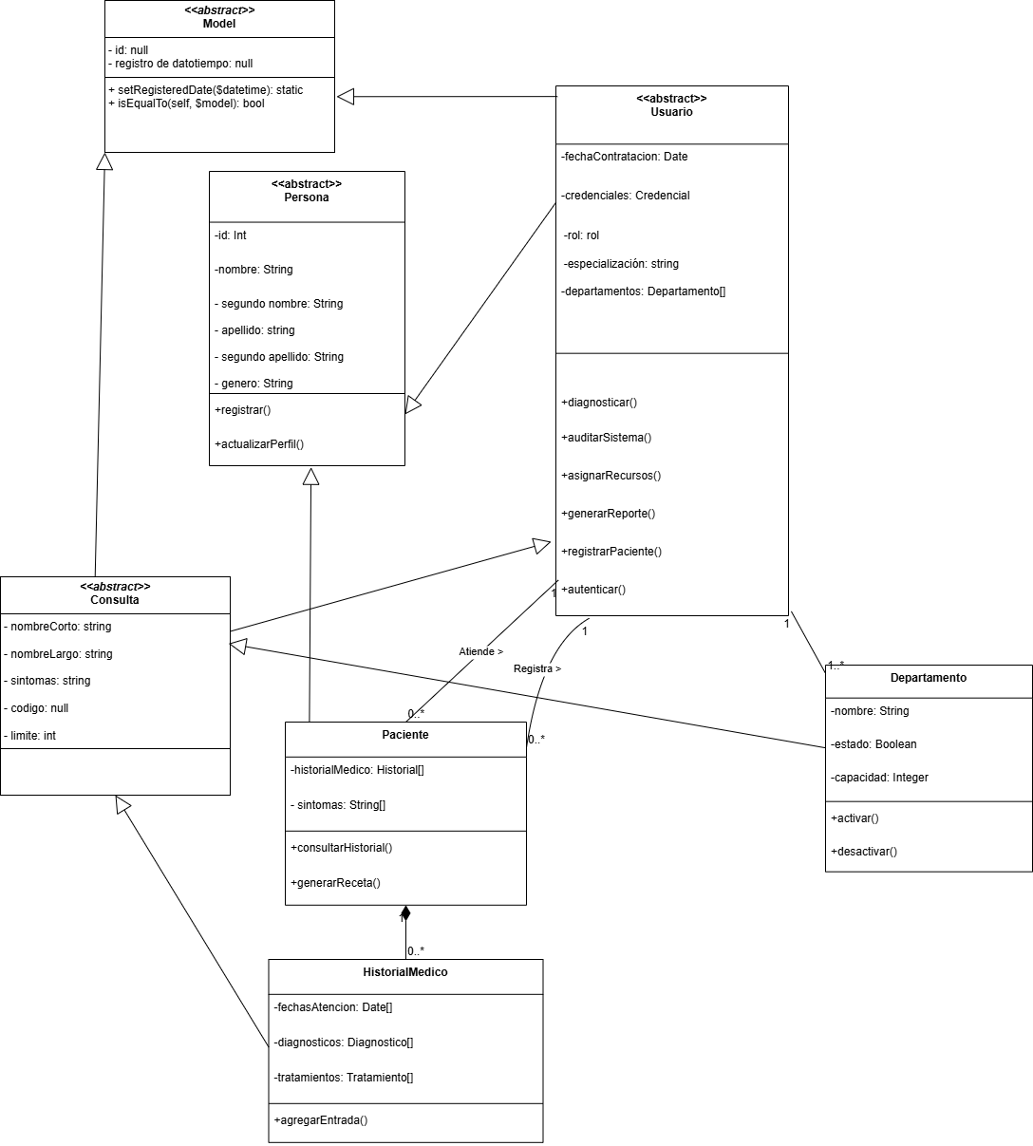

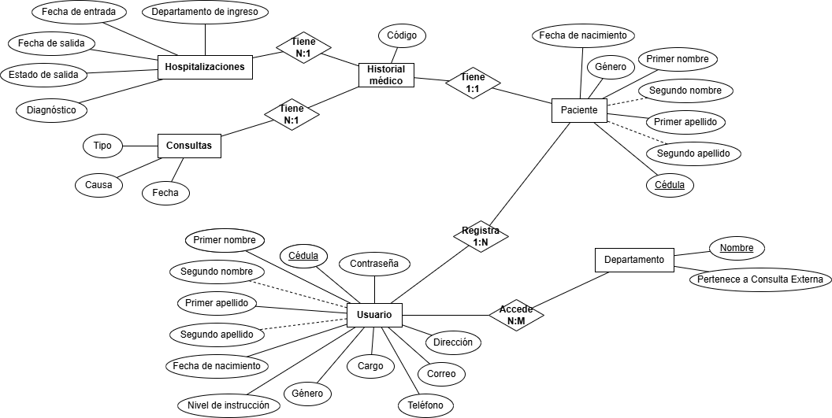**Diagrama Entidad Relación**

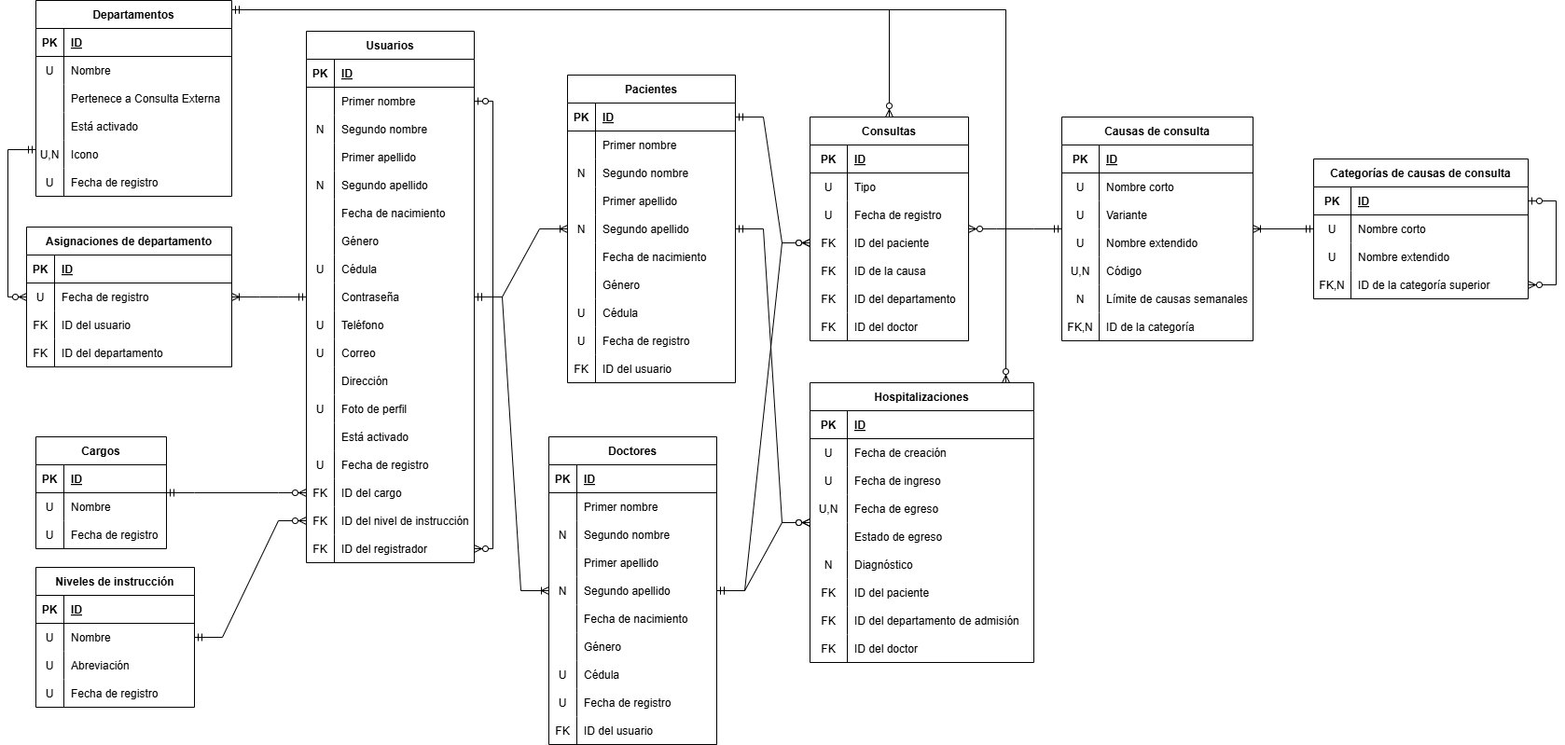**Diccionario de base de datos**

**Modelado de Negocio**

**Objetivos del negocio**

Optimizar el registro y control de datos estadísticos hospitalarios en HAJU mediante un sistema automatizado que garantice:

- Reducción del 70% en tiempo de generación de reportes

- Exactitud del 99% en historiales médicos (estándar HL7 FHIR)

**Objetivos Específicos:**

- Digitalizar procesos manuales (Excel → Base de datos SQL)

- Centralizar datos de Emergencia, Hospitalización y Obstetricia

- Cumplir normativas HIPAA para seguridad de datos

**Proceso de Negocio**

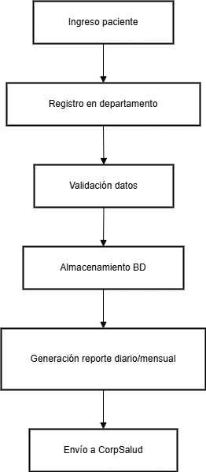

**Reglas del Negocio**

|  |  |  |
| --- | --- | --- |
| ID | Regla | Estándar |
| RN-01 | Validar DNI del paciente | Normativa MSP 2023 |
| RN-02 | Cifrado Bcrypt | ISO 27001 |
| RN-03 | Retención de datos por 10 años | Ley Protección Datos |

**1.4 Lista de Actores del Negocio**

|  |  |  |
| --- | --- | --- |
| Actor | Rol | Interacción con el Sistema |
| Director HAJU | Aprobar reportes | Solicita dashboards interactivos |
| Coordinador Estadísticas | Validar datos | Corrige inconsistencias  Realiza Reportes |
| Coordinador | Validar datos | Registrar y consultar departamento asignado |
| Secretario/a | Validar datos | Resgistrar y consultar pacientes |
| CorpSalud | Receptor de reportes | Consulta API RESTfull |

**Especificaciones técnicas**

**Pantalla Principal**

Pantalla principal o portada al entrar al sistema.

# 

**Logín**

Pagina en la cual se ingresa los datos para acceder al sistema o registrarse en caso de ser nuevo en el sistema.

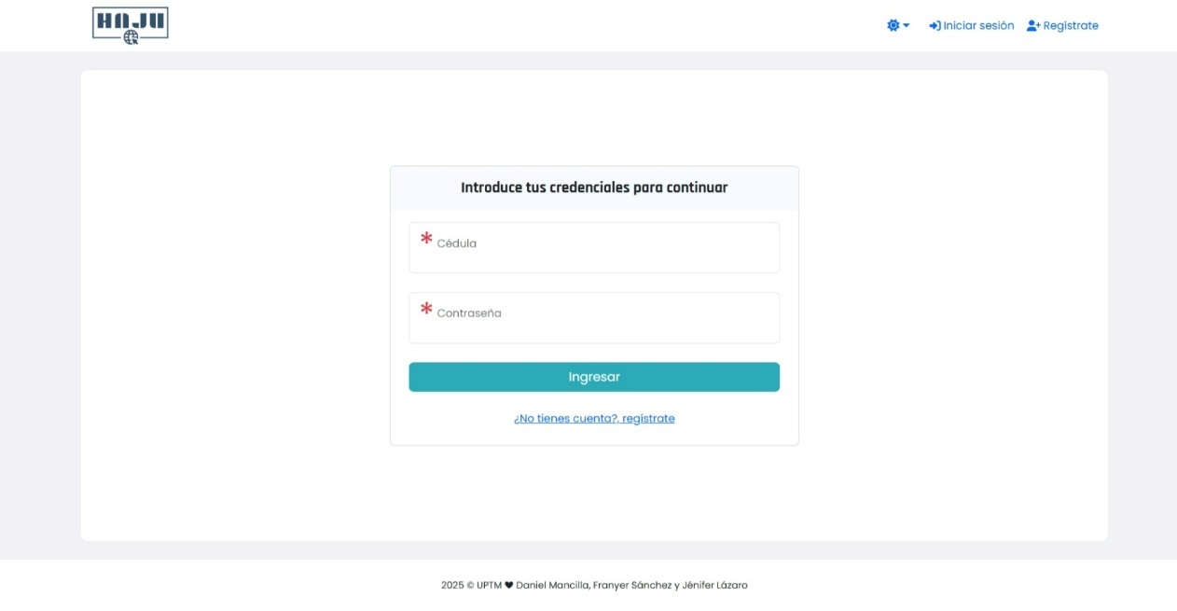

**Consulta de paciente**

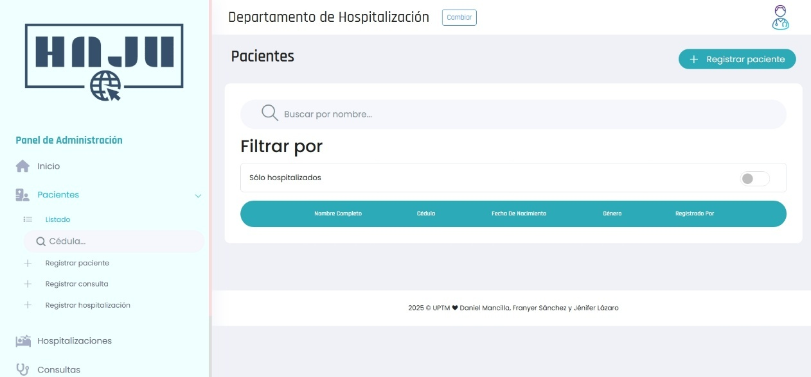

Módulo en el cual se pueden visualizar los pacientes registrados y consultarlos, también puede registrar pacientes en la opción (+Registrar paciente) mostrado en la imagen.

# Registrar paciente

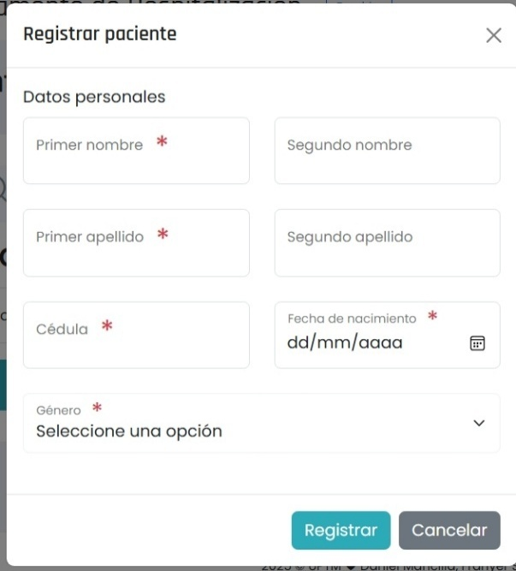

Modal para registrar paciente, donde se deben ingresar los datos correspondientes del mismo y después registrar o cancelar el procedimiento.

**Registrar hospitalización**

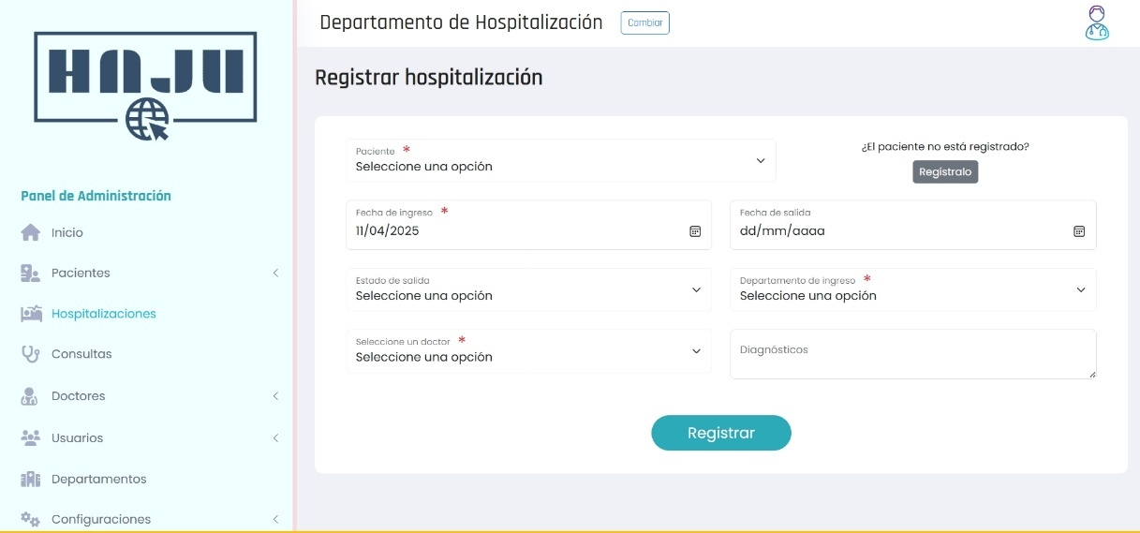

Registra al paciente que valla a estar en cama hasta que le den de alta

# Historial medico

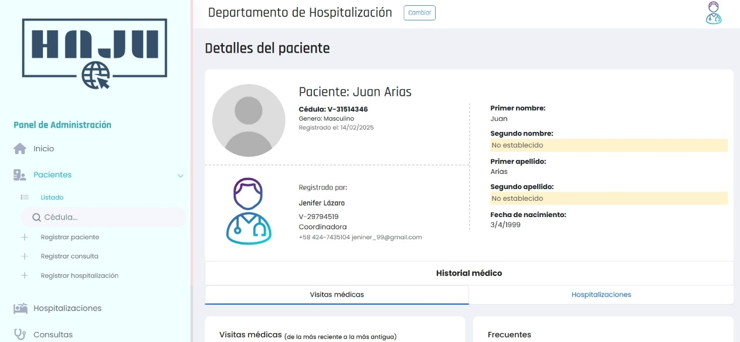

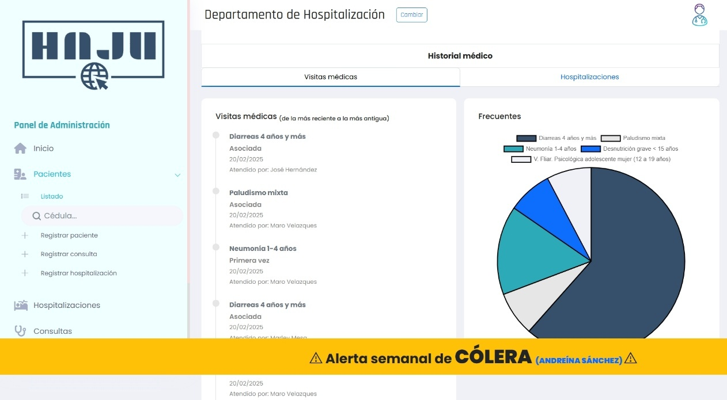

Muestra del historial medico de un paciente, enfermedades y graficas descriptivas de su mayor padecimiento.

**Consultas**

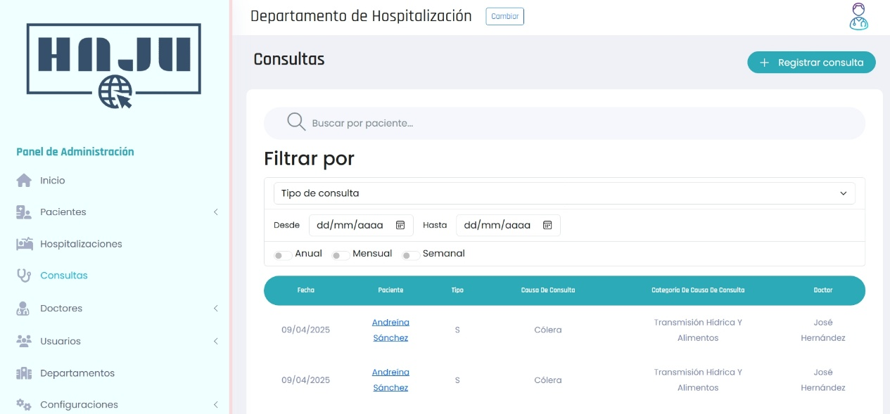

Muestra las consultas por día, mes y año para realizar una búsqueda minuciosa sobre los pacientes o sobre las enfermades más recientes o antiguas, así como el nivel de una pandemia por suceder o que ya sucedió.

**Módulo de Doctor**

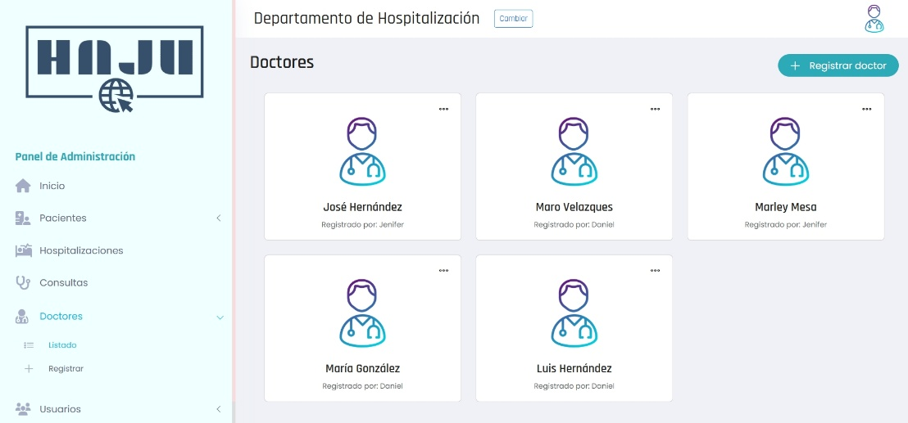

Muestra los doctores registrados en el sistema los cuales pueden ser editados o desactivados a su vez también permite registrar más doctores.

# Conclusión

La implementación del sistema automatizado para el Departamento de estadística de salud del Hospital Antonio José Uzcátegui (HAJU) marca un hito significativo en la modernización de sus procesos administrativos. Este proyecto no solo aborda las problemáticas identificadas, como la lentitud en los registros manuales, la posible pérdida de pérdida de información y la falta de seguridad en los datos, sino que también establece un marco tecnológico robusto y escalable para el futuro.

A través de un enfoque metodológico basado en RUP y el Marco Lógico, se logró diseñar una solución que cumple con los requisitos funcionales y no funcionales, garantizando eficiencia, usabilidad y adaptabilidad. La capacitación del personal y la integración del sistema en la infraestructura existente asegurarán una transición fluida hacia la digitalización de los procesos.

Los resultados esperados incluyen una reducción notable en el tiempo de generación de reportes, mayor precisión en los datos y un acceso más rápido y seguro a la información. Este proyecto no solo beneficia al personal administrativo, sino que también impacta positivamente en la calidad de la atención al paciente y en la gestión hospitalaria en general. En definitiva, el sistema automatizado representa un avance crucial hacia la optimización de recursos y la mejora continua de los servicios de salud en la comunidad de Tucaní.

# Anexos

## Árbol de Problemas

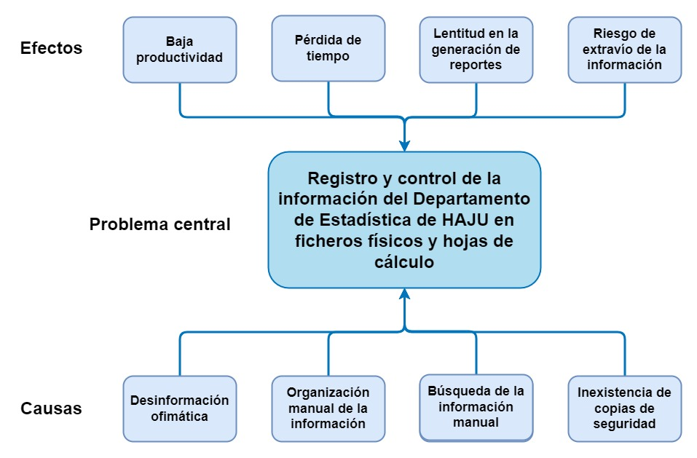

## Árbol de Objetivos

